东台市梁垛镇中学2015-2016学年度第二学期第一次阶段检测八年级历史
学校： 班级： 姓名： 考试号：

装订线内请勿答题
（卷面总分：50分 测试形式：闭卷 测试时间：40分钟 ）
一、单项选择。（每题1分）
1 | 2 | 3 | 4 | 5 | 6 | 7 | 8 | 9 | 10 | 11 | 12 | 13
14 | 15 | 16 | 17 | 18 | 19 | 20 | 21 | 22 | 23 | 24 | 25
1、每周一的早晨，我们都要举行升国旗仪式。把五星红旗定为新中国国旗的会议是（ ）
A、第一届中国人民政治协商会议 B、十一届三中全会
C、中共“十二大” D、第一届全国人民代表大会
2、标志着祖国大陆获得统一的是（ ）
A、南京解放 B、开国大典 C、x藏和平解放 D、抗美援朝
3、在土地改革中，党和政府之所以把土地分给农民，其根本原因是（ ）
A、农民无地或少地，生活困苦 B、地主土地太多，无法耕种
C、农民在革命战争年代有功于革命，分土地事实上是“按功行赏”
D、封建剥削的土地制度严重阻碍了农村经济的发展
4、下列哪一项成就是在第一个五年计划中取得的（ ）
A、南京长江大桥 B、大庆油田的建成投产
C、长春第一汽车制造厂建成投产 D、上海宝山钢铁公司
5、当前我国提出了振兴东北老工业基地的战略，东北老工业基地是（ ）在形成的。
A、解放战争期间 B、第一个五年计划期间
C、文化大革命时期 D、改革开放时期
6、毛主席的诗词“一桥飞架南北，天堑变通途”的“一桥”指（ ）
A、南京长江大桥 B、钱塘江大桥 C、武汉长江大桥 D、上海浦东大桥
7、我国进入社会主义初级阶段的标志是
A、新中国成立 B、三大改造完成 C、土地改革完成 D、人民公社成立
8 、下列选项中属于第一届中国人民政治协商会议内容的有（ ）
①通过了《共同纲领》 ②制定了我国第一部社会主义类型的宪法
③决定采用公元纪年 ④决定以《义勇军进行曲》为代国歌
A.①②③ B.①②④ C.②③④ D.①③④
9、中华人民共和国的成立开辟了中国历史新纪元，“新”在 （ ）
A.中国实现了民族的解放和国家的独立 B.推翻 了两千多年的封建君主专制
C.中国开始了社会主义建设新时期 D.社会主义制度由此建立
10、“封建土地制度严重阻碍农村经济和中国社会的发展，新中国成立后，占全国三亿多人口的新解放区还没有进行土地改革，广大农民迫切要求进行土地改革，获得土地”。这段内容介绍的是土地改革的哪 一历史要素（ ）
A.背景 B.经过 C.结果 D.意义
11、1952年底，我国三亿多无地少地的农民分到了土地。他们分到土地的法律依据是（ ）
A.《中华人民共和国土地改革法》 B.《中华人民共和国宪法》
C.《中华人民共和国民法通则》 D.《中华人民共和国刑法》
12、下列 关于土地改革意义说法不正确的是（ ）
A.彻底摧毁了我国存在两千多年的封建帝制 B.大大解放了农村生产力
C.为国家的工业化建设准备了条件 D.农民翻了身，得到了土地，成为土地的主人
13、我国有计划地进行社会主义建设，以五年为单位编制发展国民经济的计划，始于（ ）
A.1951年 B.1952年 C.1953年 D.1956年
14、以下经济建设成就中，不属于第一个五年计划期间的有（ ）
A.南京长江大桥的建成 B.鞍山钢铁公司大型轧钢厂等三大工程建成投产
C.沈阳第一机床厂建成投产 D.川藏、青藏、新藏公路修道“世界屋脊”
15、中国改变工业落后的面貌，开始向社会主义工业化迈进的标志性事件是（ ） A.新中国的成立 B.土地改革的完成 C.“一五计划”的完成 D. 三大改造的完成
16、第一届全国人民代表大会制定的《中华人民共和国宪法》公布前，曾有1.5亿人民参加讨论，提出118万条修改和补充意见，这充分说明（ ）
A.这是新中国第一部社会主义类型的宪法 B.它体现了人民的意志
C.它是由全国人民代表大会制订的 D.它是我国建设社会主义的保证
17、建国初期，国家对农业进行社会主义改造的最主要原因是（ ）
A.个体生产缩小了农民之间的差距
B.广大农民强烈要求实现农业合作化
C.分散、落后的个体经济很难满足国家工业化建设的需要
D.人民群众渴望建成社会主义制度
18、我国对资本主义工商业的社会主义改造采取的主要方式是（ ）
A.没收资本家的财产 B.开展合作化运动 C.组织生产合作社 D.实行公私合营
19、在对资本主义工商业改造的过程当中，国家采取了( )政策，实现了和 平过渡，是中国社会主义改造的创举。（ ）
A.没收 B.合作 C.协商 D.赎买
20、社会主义制度在我国确立的标志性事件是（ ）
A.一五计划任务完成 B.三大改造基本完成
C.“大跃进”运动开始 D.人民公社化运动开始
21、探索建 设社会主义道路的良好开端是（ ）
A.中共一大 B.中共七大 C.中共八大 D.第一届全国人民代表大会
22、党中央错误地发动“大跃进”和人民公社化运动，你认为有以下哪些原因导致的（ ）
①党和人民对我国社会主义所处的发展阶段认识不足 ②缺少经验③又急于求成 ④忽视了客观的经济规律
A.①②③ B.①③④ C.②③④ D.①②③④
23、国家主席习近平5年内3次视察兰考，两次为焦裕禄精神落泪。焦裕禄被誉为（ ）
A．铁人 B．解放军好战士 C．党的好干部 D．两弹元勋
24 、1956年底，对农业、手工业和资本主义工商业的社会主义改造的基本完成，标志着（ ）
A、 中国新民主主义革命的开始 B、 农村革命根据地的建立
C 、新中国的成立 D 、我国社会主义制度的建立
25、“肥猪赛大象，就是鼻子短，全社杀一口，足够吃半年。”这首诗反映了哪一历史时期的（ ）
A、大跃进 B、文化大革命 C、人民公社化运动 D、土地改革
二 、 非选择题
26材料一：建国初期我国主要农产品产量表（单位：万吨）
种类 | 1950年 | 1951年 | 1952年
粮食 | 13213 | 14369 | 16932
棉花 | 50.2 | 103.1 | 130.4

材料二：“一五”时期我国各部门投资比例表
部门 | 重工业 | 农林水利 | 交通运输 | 文化教育 | 其他
投资比例 | 58.2% | 7.6% | 19.5% | 7.2% | 7.5%
（1）根据材料一并结合所学知识回答：促进建国初期我国农业发展的主要原因是什么？（2分）有什么重要历史意义？（4分）

（2）材料二表明“一五”期间我国国民经济投资的重点是什么？（2分）“一五”计划的完成有什么历史作用？（4分）

27.图片见证历史，图片诉说历史。新中国成立至今，虽然压经风雨六十五载，却走过了一个不断发展、完善的具有中国特色社会主义的伟大复兴之路。阅读图片，回答问题。
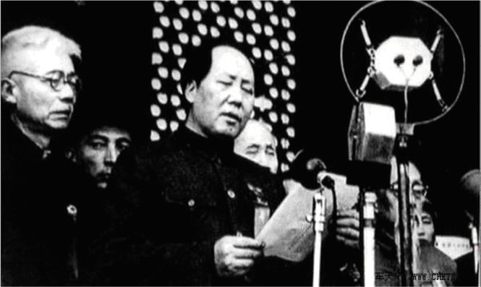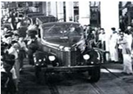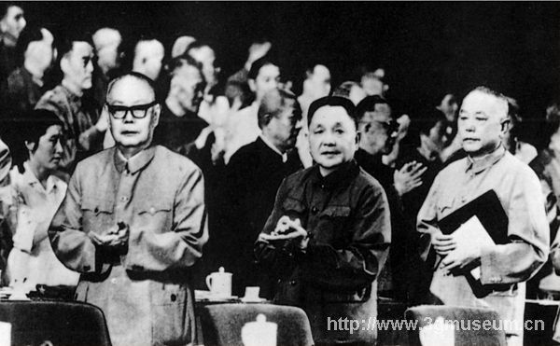
图一1949年开国大典
图二1956年欢庆第一批解放牌汽车出厂
图三1978年中共十一届三中全会

- 阅读图一，说一说为什么新中国的成立在中国历史上具有划时代的意义。（4分）

- 图二反映了哪一时期的建设成就？这一时期的建设成就的取得有哪些？举俩例（3分）

（3）图三中的会议是建国以来党的历史上具有深远意义的转折，这次会议在思想、政治、组织上各做出了怎样的重要决定？（3分）这次会议的历史意义是什么？（3分）
历史试卷答案1-25
ABDCB
CBDAA
AACAC
BCDDB
ADCDA
简答
26（一）土地改革

- 彻底摧毁了我国存在俩千多年的封建土地制度
- 人民政权巩固
- 解放农村生产力，为国家的工业化准备了条件。
（二）
重工业
从此我国开始改变了工业落后的面貌，向社会主义工业化迈进。

27
- 开辟了历史新纪元。成为国家和社会主人。壮大了社会主义力量，鼓舞了人民解放的斗争。
- 一五计划 鞍钢 沈阳机床 喷气飞机等
- 思想上否定俩个凡是，确定解放思想，实事求是的思想路线，政治上停止使用以阶级斗争为纲的口号，把工作重心放经济建设上，实行改革开放决策。组织上形成了以邓小平为核心的党中央领导集体。
是深远意义的转折。它完成了党的思想路线，政治路线和组织路线的拨乱反正，是改革开放的开端。从此，中国历史进入社会主义现代化建设新时期。

